**【46527　自動櫃員機基碼單列印銷毀】**

**壹、交易介紹**

|  |  |
| --- | --- |
| 原交易代號 | 原交易名稱 |
| TB50 | 自動櫃員機基碼單列印/銷毀 |

‧整合原交易如上。

‧該交易可列印/銷毀ATM基碼單。

**貳、執行路徑**

管理性業務→內部作業→自動櫃員機基碼單列印/銷毀

**參、操作及業務規則說明**

　　為達風險控管之目的，外部工程師於ATM機台之裝機、程式設定異動時，皆須於ATM主機輸入基碼後方有權限進行作業；若有此需求，分行需先向總行申請，經同意後由分行帳管經辦執行46527-1列印基碼，並於使用完畢後執行46527-2銷毀基碼回覆(需經主管授權)；若列印過程中不慎印壞，請執行46527-3重新列印基碼(需經主管授權)。

**一、作業類別：1-列印基碼**

　　輸入「櫃員機編號」，「作業類別」選擇「1-列印基碼」，點擊【執行】後請放入短單，再放入基碼單列印。

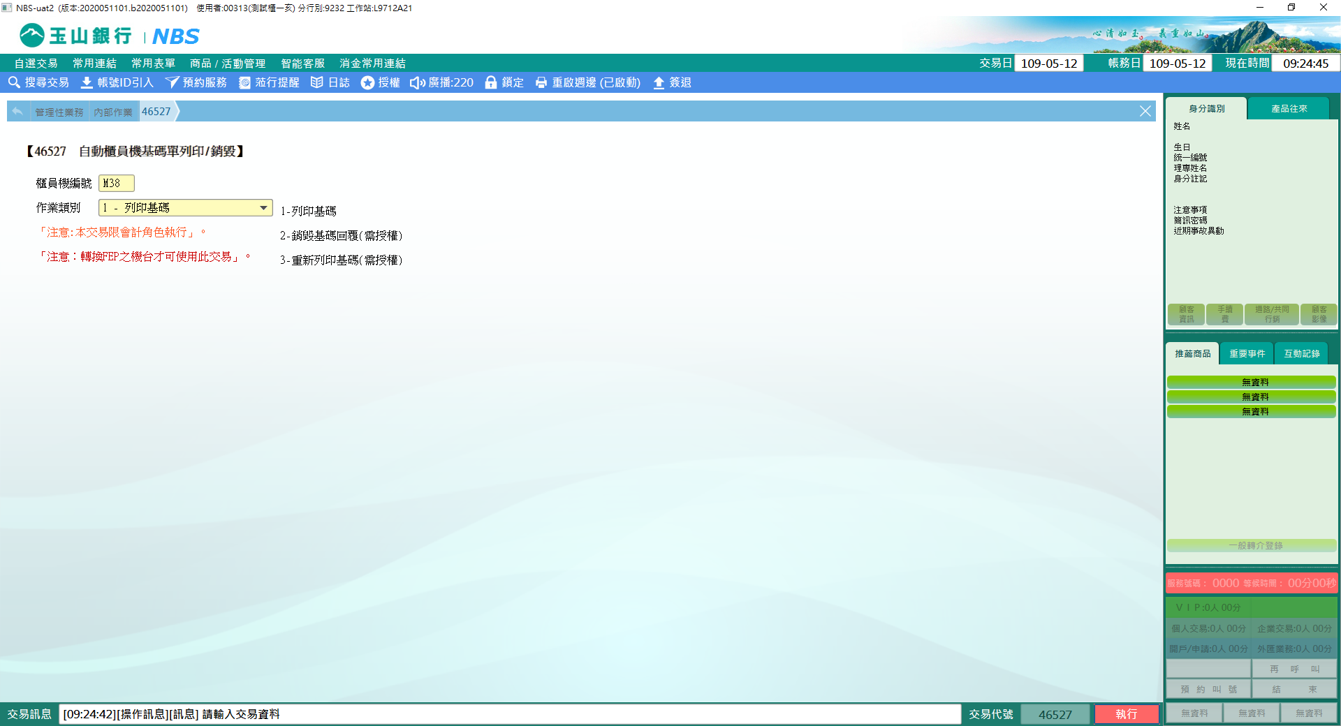

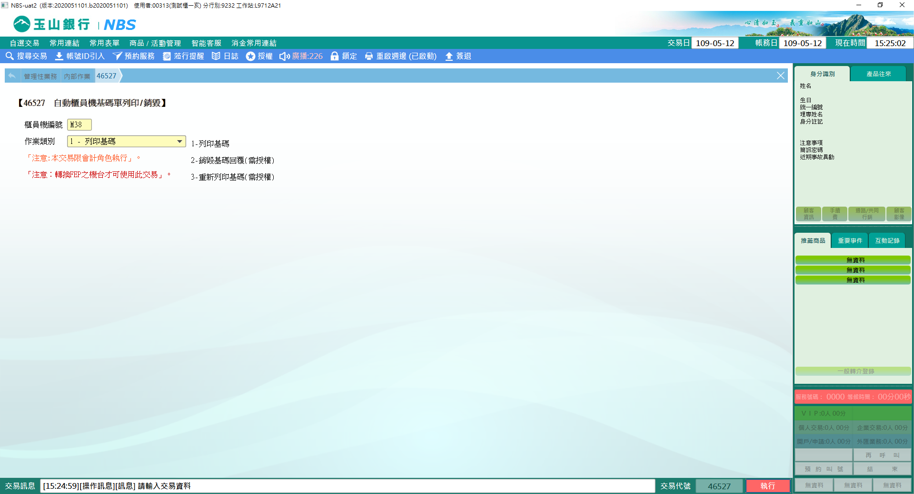

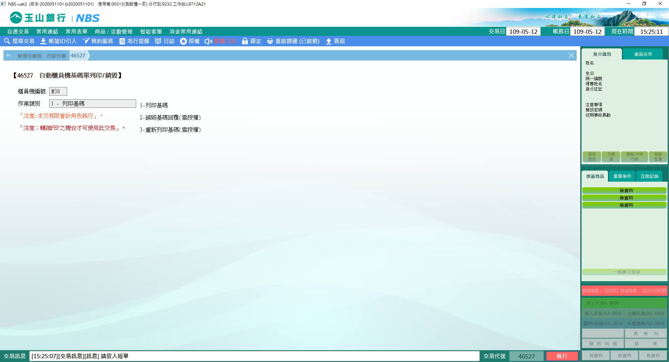

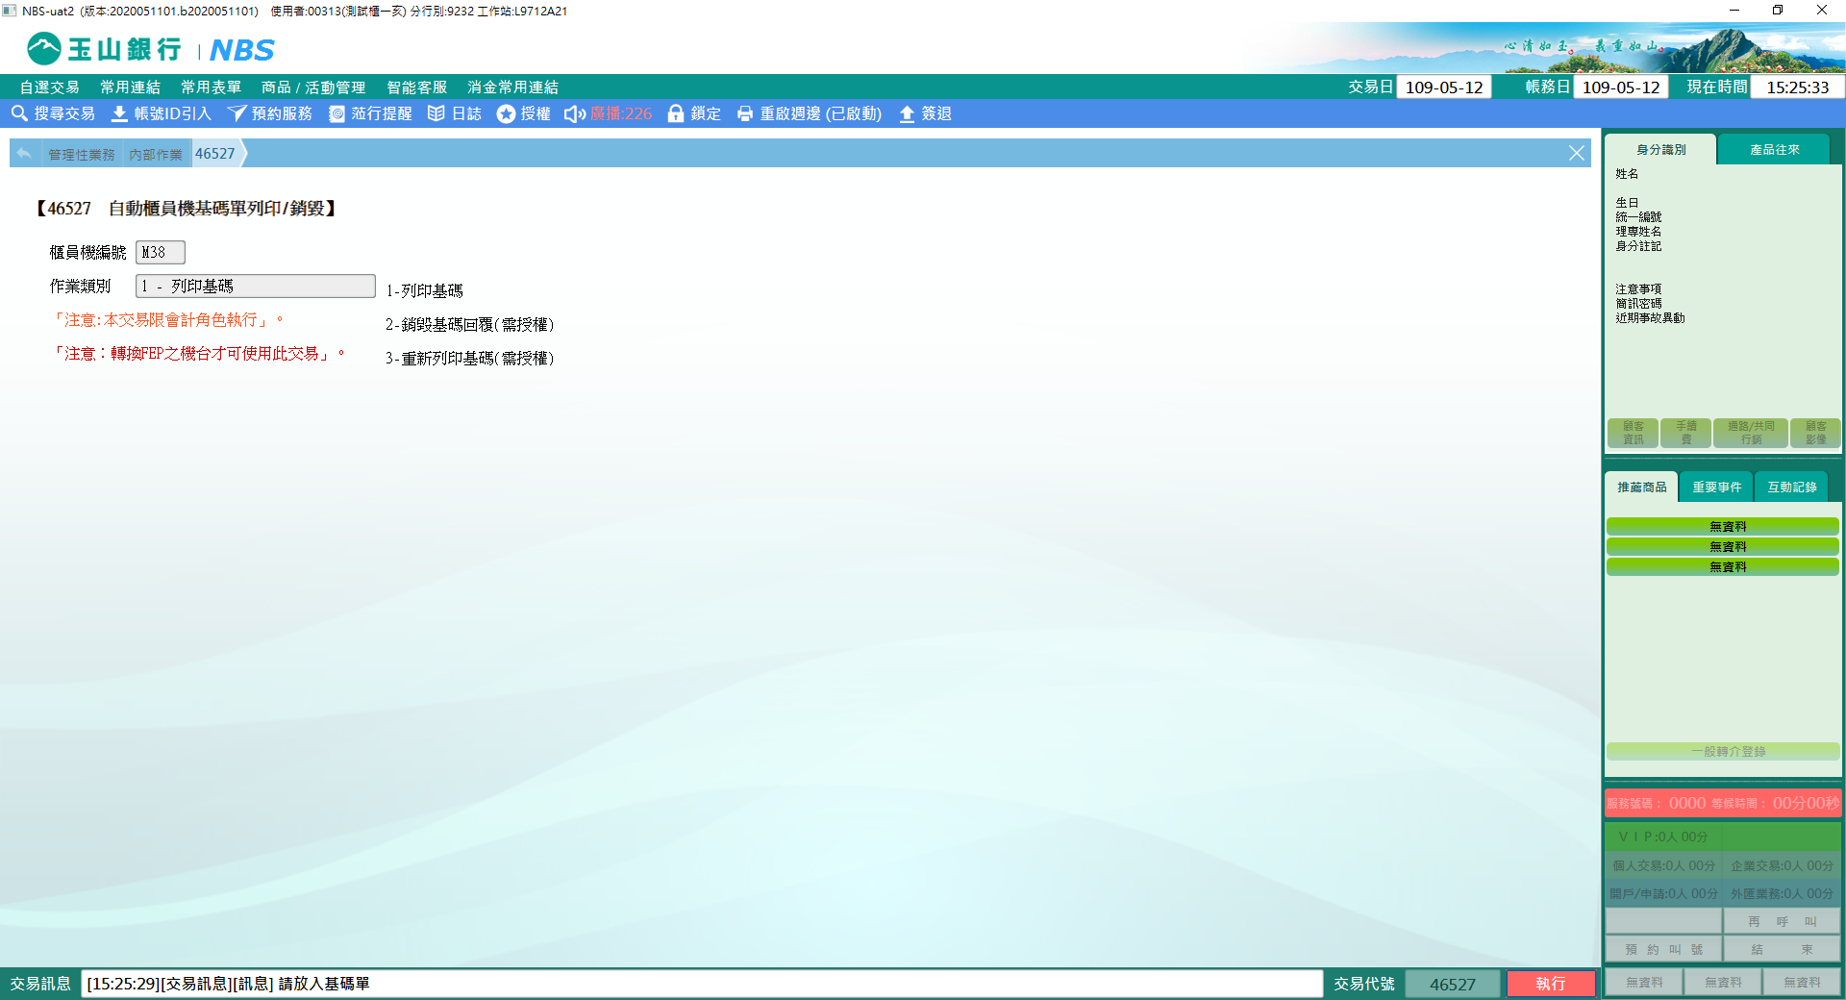

**二、作業類別：2-銷毀基碼回覆(需授權)**

　　輸入「櫃員機編號」，「作業類別」選擇「2-銷毀基碼回覆(需授權)」，點擊【執行】並經主管授權後，請放入短單，再放入基碼單列印。

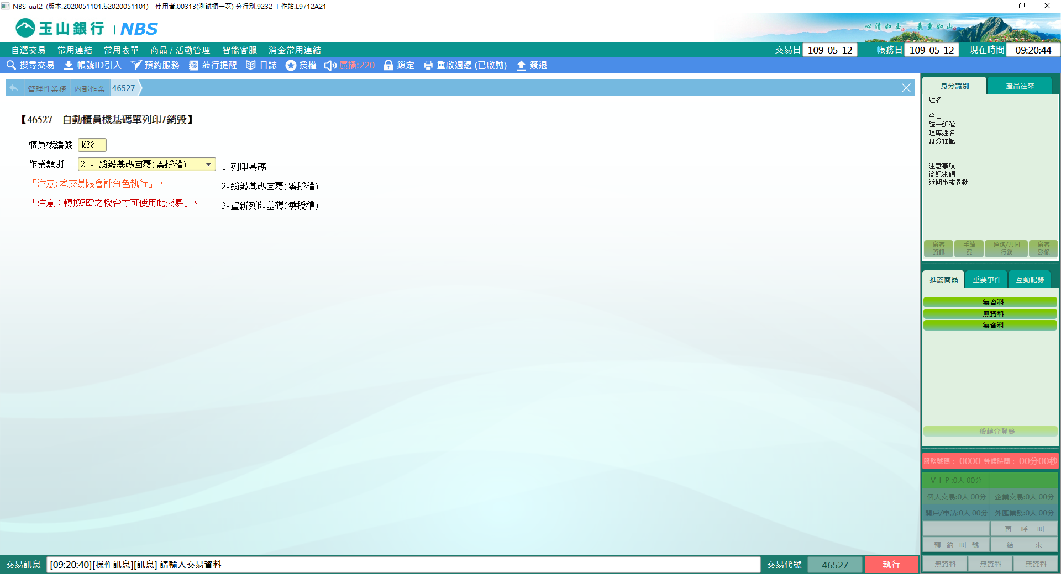

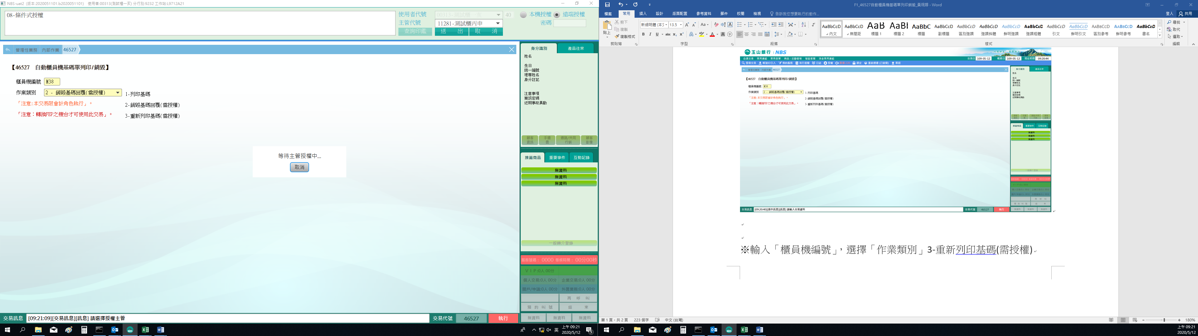

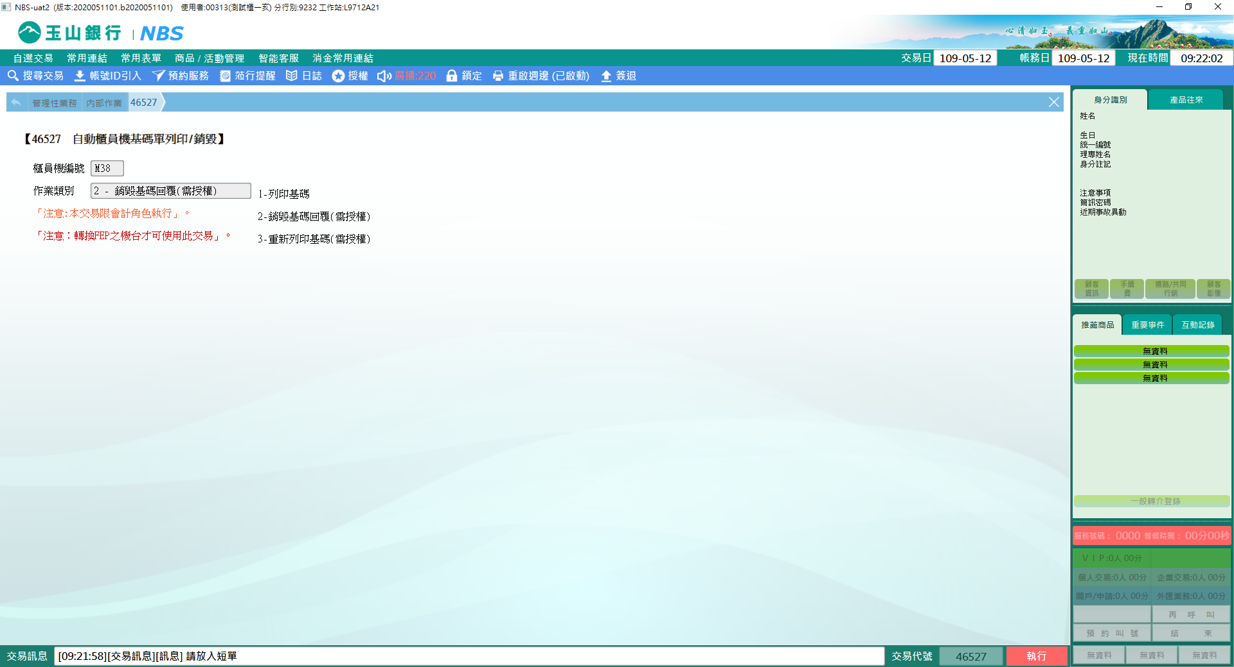

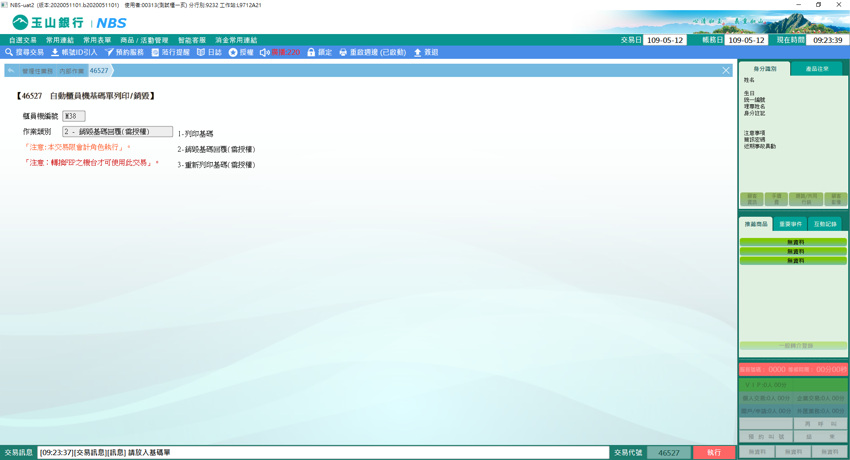

**三、作業類別：3-重新列印基碼(需授權)**

　　輸入「櫃員機編號」，「作業類別」選擇「3-重新列印基碼(需授權)」，點擊【執行】並經主管授權後，請放入短單，再放入基碼單列印。

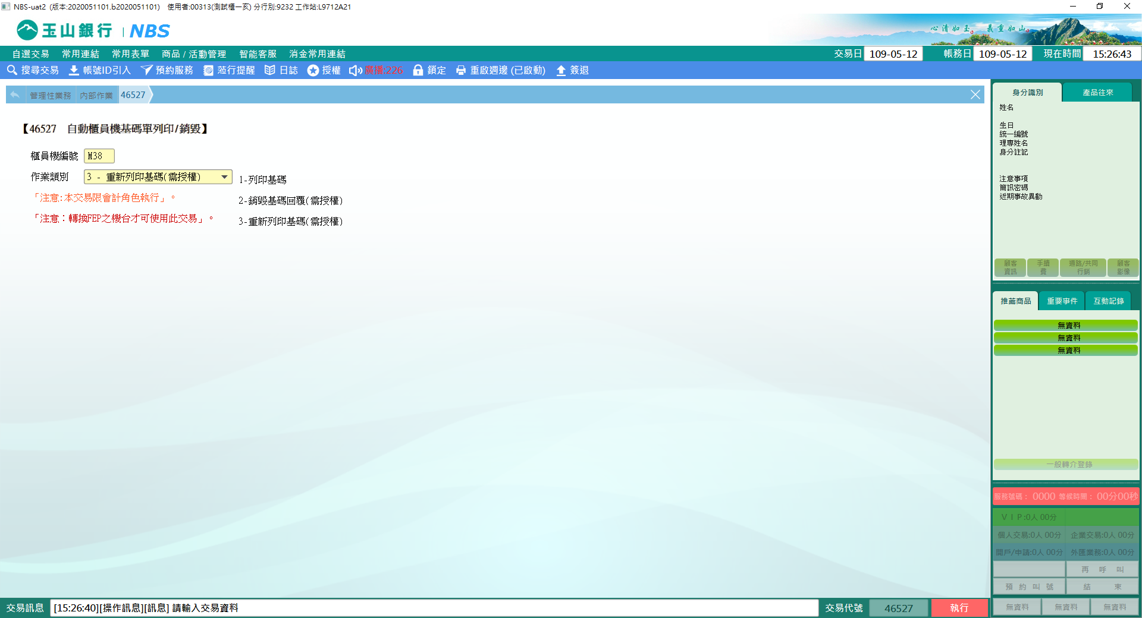

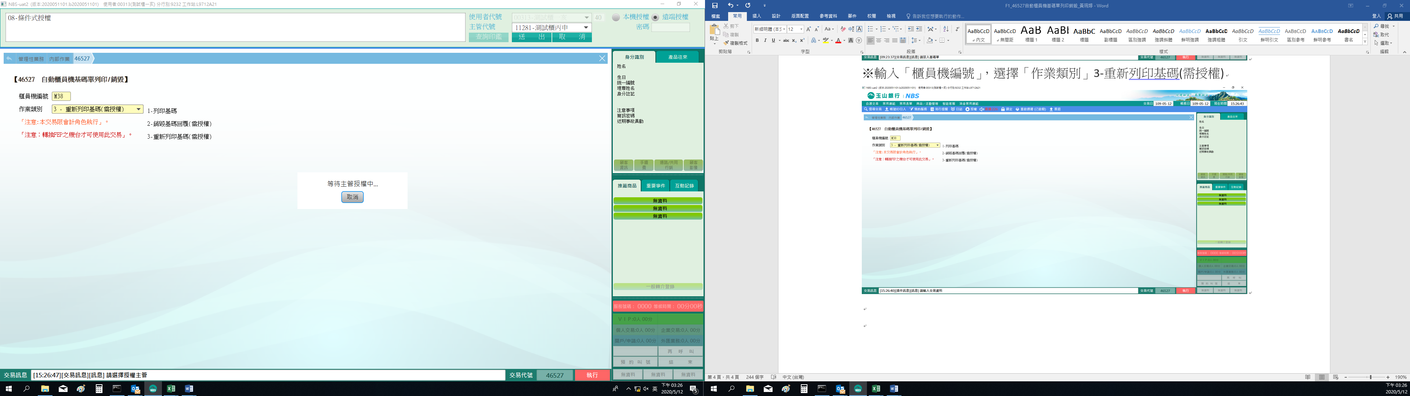

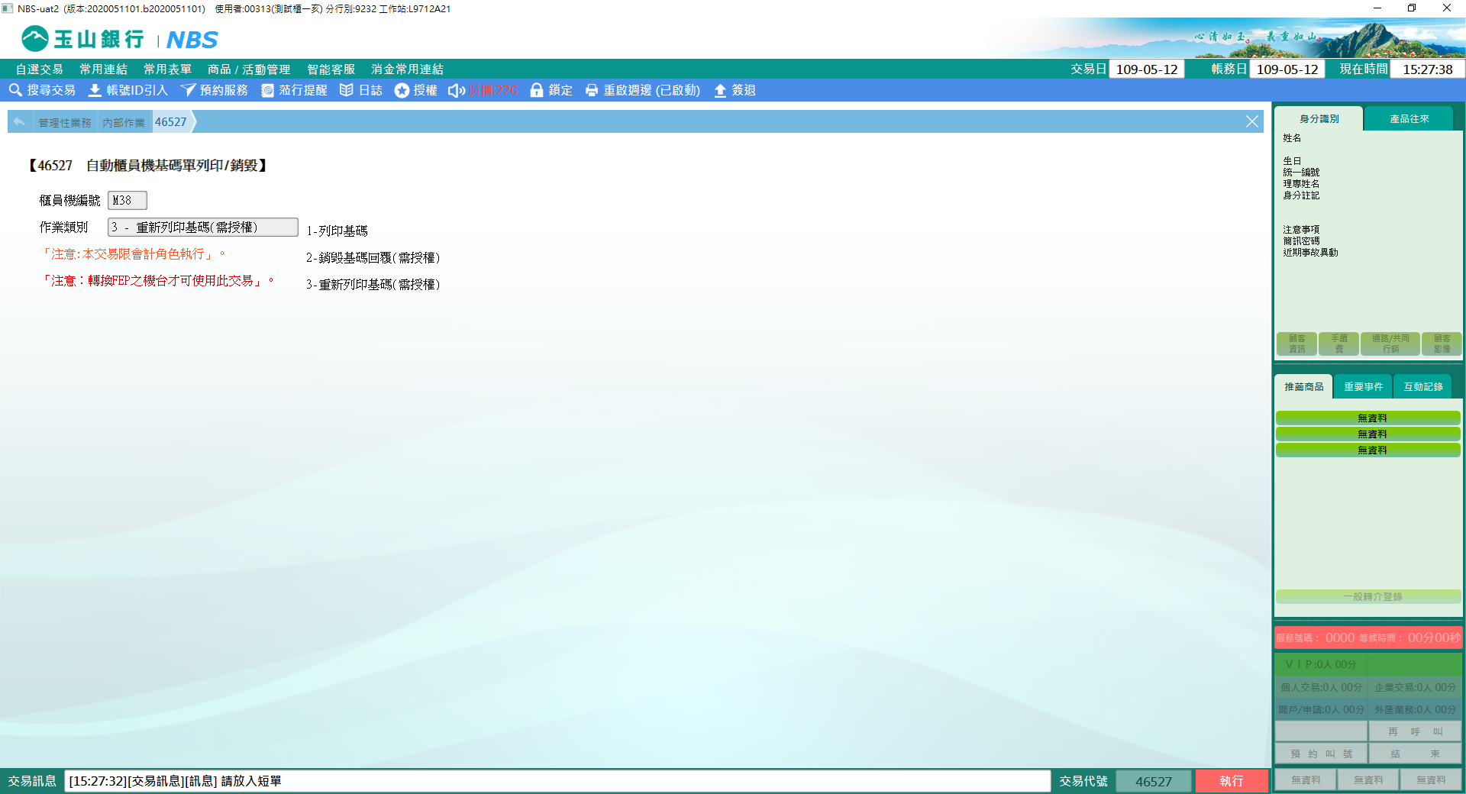

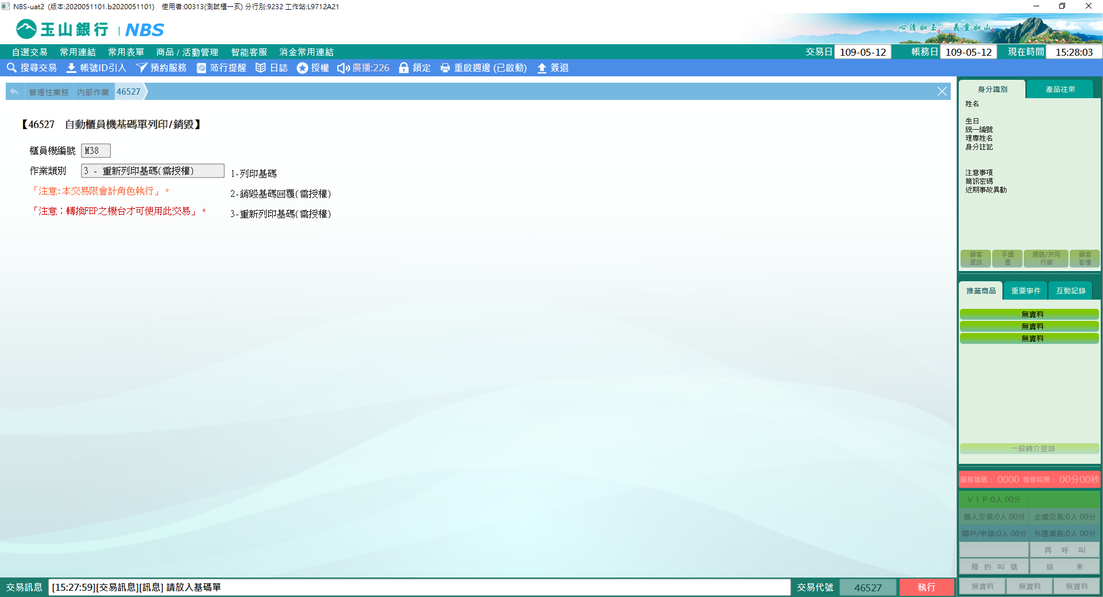

**肆、權限限制**

　　該交易限｛帳管經辦｝執行。